Муниципальное бюджетное общеобразовательное учреждение
"Панинская основная общеобразовательная школа"
Спасского муниципального района Рязанской области
391081, Рязанская область, Спасский район, село Панино, улица Рязанская, дом 2
тел. 8(49135)3-63-38. E-mail paninskaya2010@yandex.ru

П Р И К А З

от 04.10.2021г. № 113-д

Об итогах школьного этапа ВсОШ по физической культуре МБОУ "Панинская ООШ"
в 2021/2022 учебном году

В соответствии с порядком проведения ВсОШ, утвержденного приказом Министерства Просвещения РФ от 27.11.2020г. № 678, организационно-технологической моделью проведения школьного и муниципального этапов ВсОШ в Рязанской области 2021-2022 учебном году № 1111 от 25.08.2021г. и в целях повышения качества организационно-методического сопровождения проведение этапов ВсОШ на территории Рязанской области; на основании протокола заседания жюри предметной олимпиады школьного этапа ВсОШ по физической культуре:

ПРИКАЗЫВАЮ:
1. Утвердить результаты и рейтинг участников школьного этапа ВсОШ по физической культуре в 2021/2022 учебном году (приложение № 1).
2. Утвердить список победителей школьного этапа ВсОШ по физической культуре в 2021/2022 учебном году.
3. Довести данный приказ до сведения педагогического коллектива и обучающихся.
4. Контроль за исполнением данного приказа оставляю за собой.

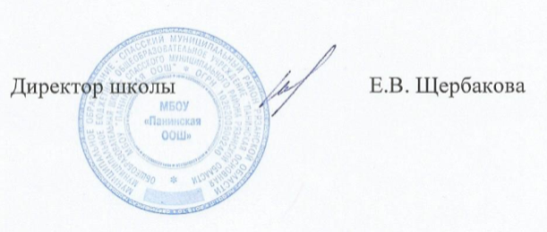

Протокол работы жюри по итогам школьного этапа всероссийской олимпиады школьников по физической культуре

Число участников: 16
Место проведения МБОУ "Панинская ООШ"
Дата и время проведения 30.09.2021г. 09.00.
Присутствовали: 16
Председатель жюри: Щербакова Е.В.
Члены жюри: Баурова Е.А., Султанова Т.А., Стеняева Н.В, Банкетова Н.С.
Повестка дня:
- Утверждение результатов участников школьного этапа.
- Утверждение списка победителей и призеров школьного этапа.
Слушали: Султанову Т. А.
Постановили:
- Утвердить рейтинг участников школьного этапа олимпиады.
- Утвердить список победителей и призеров школьного этапа олимпиады.
1. Результаты школьного этапа всероссийской олимпиады школьников по физической культуре.

№  п/п | ФИО  участника | Класс | Общее количество баллов из мах. кол. баллов / % | Статус  участника  олимпиады | Ф.И.О. учителя
1. | Астанина В. | 6 | 76,8 | Победитель | Султанова Т.А.
2. | Симонова Л. | 6 | 74,9 | Призёр | Султанова Т.А.
3. | Сорокина В. | 6 | 74,1 | Участник | Султанова Т.А.
3. | Белимова В. | 6 | 70,5 | Участник | Султанова Т.А.
5. | Чернышов Д. | 6 | 81 | Победитель | Султанова Т.А.
6. | Мауль А. | 6 | 68,8 | Призер | Султанова Т.А.
7. | Шаронов В. | 6 | 43,9 | Участник | Султанова Т.А.
8. | Шахонов Б. | 5 | 43,3 | Участник | Султанова Т.А.
9. | Бондарь О. | 7 | 82 | Победитель | Султанова Т.А.
10. | Юдакова К. | 8 | 80,3 | Призер | Султанова Т.А.
11. | Андрианова Е. | 8 | 67,4 | Участник | Султанова Т.А.
12. | Никитина Е. | 8 | 66,4 | Участник | Султанова Т.А.
13. | Александров А. | 7 | 69,7 | Победитель | Султанова Т.А.
14. | Лагуточкин М. | 7 | 63,8 | Участник | Султанова Т.А.
15. | Сачкова С. | 9 | 82,2 | Победитель | Султанова Т.А.
16. | Петрова М | 9 | 69,1 | Участник | Султанова Т.А.
Особые замечания жюри по итогам олимпиады: нет

Председатель жюри: Щербакова Е. В.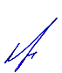
Члены жюри: Султанова Т.А.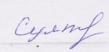
Банкетова Н.С. 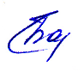

Баурова Е. А.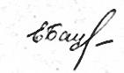
Стеняева Н.В.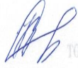

Секретарь: Баурова Е. А.

2. Список победителей и призеров школьного этапа всероссийской олимпиады школьников по физической культуре

№  п/п | ФИО | Класс | Общее количество баллов из мах. кол. баллов / % | Тип диплома | Ф.И.О. учителя
1. | Астанина В. | 6 | 76,8 | Победитель | Султанова Т.А.
2. | Симонова Л. | 6 | 74,9 | Призёр | Султанова Т.А.
3. | Чернышов Д. | 6 | 81 | Победитель | Султанова Т.А.
4. | Мауль А. | 6 | 68,8 | Призёр | Султанова Т.А.
5. | Бондарь О. | 7 | 82 | Победитель | Султанова Т.А.
6. | Юдакова К. | 8 | 80,3 | Призёр | Султанова Т.А.
7. | Александров А. | 7 | 69,7 | Победитель | Султанова Т.А.
8. | Сачкова С. | 9 | 82,2 | Победитель | Султанова Т.А.

Председатель жюри: Щербакова Е. В.
Члены жюри: Султанова Т.А.
Банкетова Н.С.

Баурова Е. А.
Стеняева Н.В.

Секретарь: Баурова Е. А.

